DECLARAÇÃO DE CONCORDÂNCIA

Declaramos que concordamos com a submissão e eventual publicação na Revista Verde de Agroecologia e Desenvolvimento Sustentavel (RVADS), do artigo intitulado: Desidratação osmótica do Tomate em soluções ternárias como pré-tratamento para secagem, dos autores abaixo relacionados, tendo como Autor Correspondente a Srta Tatiana Souza Porto, que ficará responsável por sua tramitação e correção.

Declaramos, ainda, que o referido artigo se insere na área de conhecimento: Ciências Agrárias, tratando-se de um trabalho original, em que seu conteúdo não foi ou não está sendo considerado para publicação em outra Revista, quer seja no formato impresso e/ou eletrônico.

Garanhuns/PE, 30 de Novembro de 2015  
  
  
1 Thayná Habeck Lúcio Silva

  
2 Breno Ferreira Almeida Protásio

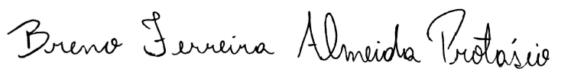

3 Osmar Soares da Silva

  
4  Jônatas de Carvalho Silva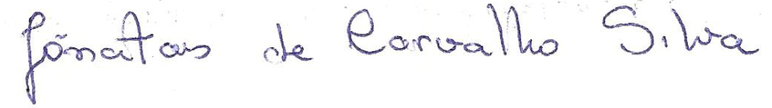  
5  Tatiana Souza Porto

